
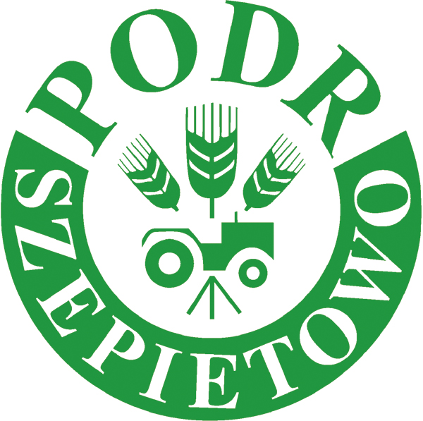
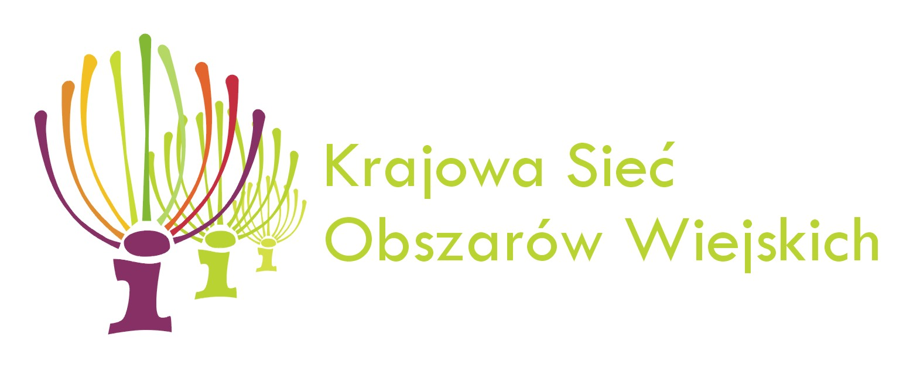
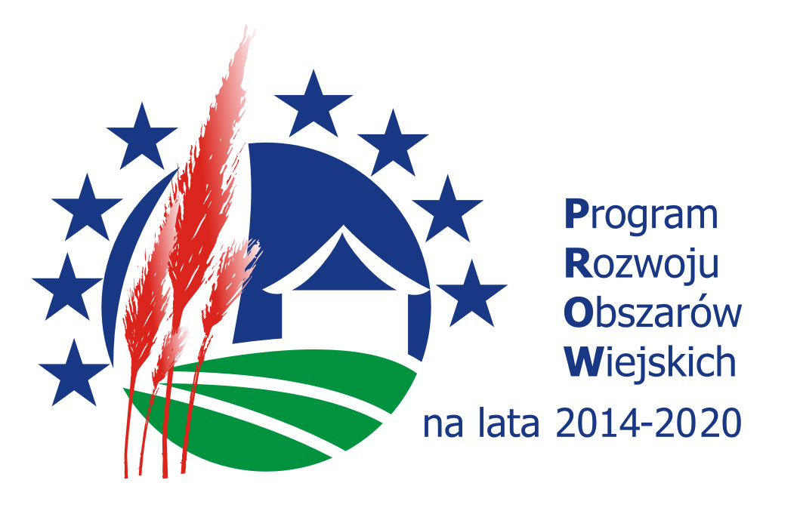

„Europejski Fundusz Rolny na rzecz Rozwoju Obszarów Wiejskich: Europa inwestująca w obszary wiejskie”.
Operacja współfinansowana ze środków Unii Europejskiej w ramach Schematu II Pomocy Technicznej „Krajowa Sieć Obszarów Wiejskich” Programu Rozwoju Obszarów Wiejskich na lata 2014–2020
Instytucja Zarządzająca Programem Rozwoju Obszarów Wiejskich na lata 2014-2020
– Minister Rolnictwa i Rozwoju Wsi

KARTA ZGŁOSZENIA UCZESTNICTWA W OPERACJI
„Krótki łańcuch dostaw i RHD jako determinanty rozwoju lokalnego rolnictwa”
Miejsce: Podlaski Ośrodek Doradztwa Rolniczego w Szepietowie, Szepietowo Wawrzyńce 64, 18-210 Szepietowo.
Warsztaty: „Krótki łańcuch dostaw i RHD jako determinanty rozwoju lokalnego rolnictwa” - warsztat z zakresu przetwórstwa mleka, mięsa i owoców
(proszę zaznaczyć termin w którym uczestnik chce wziąć udział w warsztatach)
□ 29-30.08.2019 r. □ 12-13.09.2019 r.
Konferencja podsumowująca dla wszystkich uczestników warsztatów.
Data: 25.09.2019 r.
Dane uczestnika
Imię i nazwisko:
Data urodzenia i miejscowość:
- Adres do korespondencji:
kod: miejscowość:
ulica: nr
tel.: , e-mail: fax:
2. Nazwa instytucji/koła gospodyń:

kod: poczta:
miejscowość:
ulica: nr
tel.: , NIP:

Informacja o przetwarzaniu danych
Zgodnie z art. 13 ust. 1 Rozporządzenia Parlamentu Europejskiego i Rady (UE) 2016/679 z dnia 27 kwietnia 2016 r. w sprawie ochrony osób fizycznych w związku z przetwarzaniem danych osobowych
i w sprawie swobodnego przepływu takich danych oraz uchylenia dyrektywy 95/46/WE (ogólne rozporządzenie o ochronie danych) informuję, iż:
1) administratorem Pani/Pana danych osobowych jest Podlaski Ośrodek Doradztwa Rolniczego w Szepietowie, z siedzibą w: Szepietowo Wawrzyńce 64, 18-210 Szepietowo; tel. 86 275 8910
2) kontakt z Inspektorem Ochrony Danych w PODR w Szepietowie możliwy jest za pomocą adresu
e-mail: edeptula@odr-szepietowo.pl
3) Pani/Pana dane osobowe przetwarzane będą w związku z realizacją operacji: „Krótki łańcuch dostaw i RHD jako determinanty rozwoju lokalnego rolnictwa” w celu prawidłowego przeprowadzenia, udokumentowania realizacji i otrzymania refundacji a także w celu prawidłowego przeprowadzenia, udokumentowania realizacji i otrzymania refundacji a także w celu prowadzenia działalności doradczej, w celach reklamowych, promocyjnych, marketingowych i informacyjnych związanych z prowadzoną działalnością doradczą na podstawie art. 6 ust. 1 lit. a, b, c, e oraz f (zapewnienie właściwej jakości: realizacji operacji; realizacji umowy o przyznaniu pomocy; zarządzania realizacją umowy o przyznaniu pomocy; zapewnienie właściwej jakości: doradztwa, realizacji umowy na finansowanie zadań doradczych, zarządzania realizacją zadań doradczych oraz marketing bezpośredni własnych produktów lub usług) ogólnego rozporządzenia o ochronie danych osobowych z dnia 27 kwietnia 2016 r.
4) odbiorcą Pani/Pana danych osobowych będą:
a) podmioty upoważnione na podstawie przepisów prawa, Agencja Restrukturyzacji i Modernizacji Rolnictwa zgodnie z umową o przyznaniu pomocy
b) dane w postaci wizerunku będą upublicznione na stronie internetowej PODR w Szepietowie, w mediach społecznościowych administrowanych przez PODR w Szepietowie, w wydawnictwach, materiałach promocyjnych i informacyjnych PODR w Szepietowie po uzyskaniu Pani/Pana zgody
5) Administrator będzie przekazywał Pani/Pana dane osobowe do państwa trzeciego w postaci wizerunku na portalu Facebook w przypadku wyrażenia zgody. Administrator informuje, że portal Facebook jest wymieniony jako spełniający wymogi porozumienia EU-U.S. Privacy Shield (Tarcza Prywatności)
6) Administrator może przenieść na inne podmioty prawo do korzystania z wizerunku na zasadach określonych w niniejszej Zgodzie, w celu promocji realizowanych działań
7) Pani/Pana dane osobowe będą przechowywane w zależności od celu przetwarzania:
a) przez okres określony w umowie o przyznaniu pomocy – po zakończeniu operacji przez okres 5 lat od dnia wypłaty środków z tytułu zrealizowania operacji
b) dane w postaci wizerunku do czasu wycofania zgody
8) posiada Pani/Pan prawo dostępu do treści swoich danych oraz prawo do ich sprostowania, usunięcia, ograniczenia przetwarzania, prawo do przenoszenia danych, prawo do wniesienia sprzeciwu wobec przetwarzania, prawo do cofnięcia zgody w dowolnym momencie bez wpływu na zgodność z prawem przetwarzania, którego dokonano na podstawie zgody przed jej cofnięciem
9) ma Pani/Pan prawo wniesienia skargi do UODO, gdy uzasadnione jest, że Pana/Pani dane osobowe przetwarzane są przez administratora niezgodnie z ogólnym rozporządzeniem o ochronie danych osobowych z dnia 27 kwietnia 2016 r.
10) podanie przez Pana/Panią danych osobowych jest dobrowolne, jednakże w przypadku ich niepodania udział w realizacji operacji nie będzie możliwy.
Zgoda na przetwarzanie danych:
Zgodnie z art. 7 ogólnego rozporządzenia o ochronie danych osobowych z dnia 27 kwietnia 2016 r. wyrażam zgodę na przetwarzanie moich danych osobowych przez Podlaski Ośrodek Doradztwa Rolniczego w Szepietowie, Szepietowo Wawrzyńce 64, 18-210 Szepietowo, dla potrzeb realizacji operacji: „Krótki łańcuch dostaw i RHD jako determinanty rozwoju lokalnego rolnictwa”.
Wyrażam/nie wyrażam zgody* na używanie telekomunikacyjnych urządzeń końcowych w celu prowadzenia marketingu bezpośredniego produktów i usług Podlaskiego Ośrodka Doradztwa Rolniczego w Szepietowie zgodnie z ustawą z dnia 16 lipca 2004 r. – Prawo telekomunikacyjne (tj. Dz.U. z 2018 r. poz. 1954 ze zm.).

Wyrażam/nie wyrażam zgody* na przetwarzanie danych w celu przesyłania informacji handlowych za pomocą środków komunikacji elektronicznej zgodnie z ustawą z dnia 18 lipca 2002 r. o świadczeniu usług drogą elektroniczną (tj. Dz.U. z 2017 r. poz. 1219).
* niepotrzebne skreślić

……………………… …………………….
(data) (podpis uczestnika)
Oświadczenie o wyrażeniu zgody na wykorzystanie wizerunku
Wyrażam zgodę Podlaskiemu Ośrodkowi Doradztwa Rolniczego w Szepietowie, Szepietowo Wawrzyńce 64, 18-210 Szepietowo, na wykorzystywanie mojego wizerunku utrwalonego na zdjęciach, filmach i nagraniach wykonanych w ramach realizacji operacji: „Krótki łańcuch dostaw i RHD jako determinanty rozwoju lokalnego rolnictwa”, w tym na obrót egzemplarzami, na których utrwalono ten wizerunek, oraz na zwielokrotnianie wizerunku wszelkimi dostępnymi aktualnie technikami i metodami, rozpowszechnianie oraz publikowanie, także wraz z wizerunkami innych osób utrwalonymi w ramach realizacji operacji, na stronie internetowej PODR w Szepietowie www.odr.pl, w mediach społecznościowych administrowanych przez PODR w Szepietowie, w wydawnictwach, materiałach promocyjnych i informacyjnych PODR w Szepietowie w celu udokumentowania realizacji i otrzymania refundacji a także w celach reklamowych, promocyjnych, marketingowych i informacyjnych związanych z prowadzoną działalnością. Jednocześnie oświadczam, że wykorzystanie mojego wizerunku nie stanowi naruszenia moich dóbr osobistych.

……………………… ……….……………….
(data) (podpis uczestnika)

